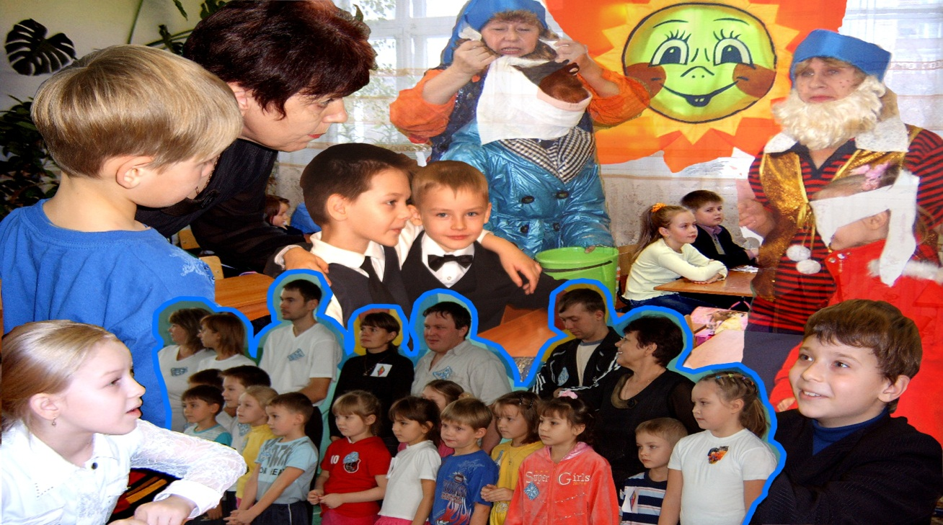
ОСНОВЫ ВЗАИМОДЕЙСТВИЯ ПЕДАГОГОВ И РОДИТЕЛЕЙ
Взаимодействие педагогов и родителей учащихся нашей школы направлено на создание единого воспитательного поля, единой социальной сферы, где наивысшие ценности являются основой жизни, достойной человека.
На каких основах должны строиться отношения учителя и семьи, чтобы воспитание детей было успешным и помогало совершенствованию ребенка во всей ее полноте? На этот вопрос мы нашли ответ у В.А. Сухомлинского: «Как можно меньше вызовов в школу матерей и отцов для моральных нотаций детям, для устрашения сыновей отцовской «сильной рукой», для предупреждения об опасностях, «если и дальше так будет продолжаться»,- и как можно больше такого духовного общения детей с родителями , которая приносит радость матерям и отцам. Все, что у ребенка в голове, в душе, в тетради, дневнике,- все это мы должны рассматривать с т очки зрения взаимоотношений детей и родителей, и совершенно не допустимо, чтобы ребенок приносил матери и отцу одни огорчения- это уродливое воспитание».
Педагог, работающий с коллективом учащихся должен хорошо представлять себе формирующую роль семьи и зависимость этой роли от ценностных ориентаций ее членов. Владение такой информацией позволяет предвидеть, как отношения в семье могут повлиять на личностное развитие ребенка, его характер, поведение, реакции. Учитывая все эти факторы педагогу и следует выбирать направления и формы работы с родителями.
В работе с родителями педагогу необходимо учитывать, что некоторые отрицательные качества в детском характере могут формироваться под влиянием родительских авторитетов. Но в любом случае педагог должен руководствоваться одним из основных правил взаимодействия педагога с родителями- уважением, которое не должно исключаться никакими обстоятельствами, даже фактами низкого поведения родителей.
Родители должны видеть в педагоге человека авторитетного, знающего и способного найти решения в любой, самой сложной ситуации.
Работа с родителями младших и старших классов имеет существенные различия. Если родителям малышей, помимо рекомендаций и психодиагностических сведений, можно дать задания коррекционного плана, то родители старшеклассников больше нуждаются в консультациях относительно способов взаимодействия со своими взрослыми детьми. Чаще всего проблема заключается в том, что родители не хотят признать того факта, что их ребенок уже вырос и является самостоятельной зрелой личностью, с которой надо считаться и вести себя соответствующим образом. Надо постараться настроить таких родителей на партнерские отношения с ребенком.
Чтобы лучше понять своего ребенка, мы предлагаем родителям анкету для самоанализа:
- Какой меня видит мой сын (дочь)?
- Чувствует ли он, что я его люблю?
- Считает ли он, что я его понимаю?
- Есть ли у него основания считать меня справедливым человеком, отзывчивым?
- Нравится ли ему, как я с ним говорю?
- Хотел бы я, чтобы он говорил со мной, как я с ним?
- Если я, когда мы поссоримся, чувствую обиду, злость, то, что чувствует он ко мне?
- Хотел бы я, чтобы меня воспитывали так, как я его?
- Каких тем я избегаю в разговоре с ним?
- Чувствует ли он себя одиноким, непонятым?
- От чего он страдает, знаю ли я об этих страданиях или даже не догадываюсь?
Если родители активно включаются в психокоррекционный процесс, эффект работы психолога увеличивается в несколько раз. Кроме того простое изменение поведения родителей может улучшить ситуацию с ребенком любого возраста.

Педагоги нашей школы в работе с родителями учащихся руководствуются принципами, которые позволяют формировать ценностную ориентацию школьников и способствуют их становлению как личностей.
1. Не поучать, а приглашать к сотрудничеству .Опыт работы показывает, что нередко учителя, предвидя возражения родителей, начинают беседу властным тоном с поучительными «интонациями». Такое начало сразу ставит родителя в позицию обижаемого и вынуждает его защищаться, обвиняя во всем учителя и выгораживая ребенка. Другое дело, если учитель постарается понять чувства родителей, проявит доброжелательность и внимание к их точке зрения. Тогда возможна выработка совместных действий для адекватного воспитания ученика.
2.Находиться в партнерской позиции с родителями. Ни в коем случае учитель не должен занимать позицию «сверху», чтоб не вызвать сопротивление родителей. В то же время вредна и позиция «снизу», так как может привести к манипулятивным действиям со стороны родителей.
3.Показать родителям свое положительное отношение к их ребенку. Психологический контакт возникает сразу, как только учитель показывает, что видит позитивные черты в характере ребенка, симпатизирует ему, и даже любят его. Когда родители видят дружелюбный взгляд учителя и чувствуют, что он заботиться о благополучии их ребенка, психологические защиты становятся не нужными и возникает сотрудничество.
4.Вести конструктивный диалог с родителями. Не стараться любой ценой отстоять собственную позицию, а стремиться объединить усилия для изменения ситуации. Обсуждать проблему, а не личностные особенности ученика (личностные особенности-это дело психологии). Учитывать личные интересы родителей; искать совместные варианты. При таком подходе можно разрешить многие проблемы без помощи психолога, хотя квалифицированное руководство последнего увеличивает эффективность и качество такой работы.
Все родители желают добра своим детям. Трудность родительства состоит в том, что оно требует изменений от самих родителей, их собственного личностного роста и одновременно учета потребности ребенка, т.е. ответственности не только за себя, но и за другого.

МЕЧТЫ
Я б хотела наполниться светом,
и сиять, словно тысячи звезд.
Я хотела бы стать поэтом,
чтоб побольше стихов, меньше проз.
Я б хотела в любви раствориться
и молиться…молиться… молиться…
Я б хотела добро нести,
чтобы худо под корень свести.
Я б хотела познать благодать,
чтоб ее своим близким раздать.
Я б хотела стать маленькой птицей,
чтобы ввысь постоянно стремиться.
Я б хотела встречать рассвет
на краю, где кончается свет.
Я б хотела в гармонии жить:
понимать, принимать и любить.
Как прекрасно уметь мечтать!
Засыпая, стихи читать,
Ночью полной луной любоваться,
Утром солнце встречать , улыбаться.
Понимать тайный смысл бытия,
и достойно нести свое «Я»!

Кинцель Н.А.

